

**Атырау облысы әкімдігінің 2014 жылғы 20 наурыздағы № 75 "Атырау облысы бойынша мәдениет саласындағы мемлекеттік көрсетілетін қызмет регламенттерін бекіту туралы" қаулысына толықтырулар енгiзу туралы**

***Күшін жойған***

Атырау облысы әкімдігінің 2014 жылғы 29 тамыздағы № 255 қаулысы. Атырау облысының Әділет департаментінде 2014 жылғы 25 қыркүйекте № 2999 болып тіркелді. Күші жойылды - Атырау облысы әкімдігінің 2015 жылғы 03 шілдедегі № 198 қаулысымен

      Ескерту. Күші жойылды - Атырау облысы әкімдігінің 03.07.2015 № 198 қаулысымен (алғашқы ресми жарияланған күнінен кейін күнтізбелік он күн өткен соң қолданысқа енгізіледі).  
      РҚАО ескертпесі.  
      Құжаттың мәтінінде түпнұсқаның пунктуациясы мен орфографиясы сақталған.  
      Қазақстан Республикасының 2013 жылғы 15 сәуірдегі "Мемлекеттік көрсетілетін қызметтер туралы" Заңының 16-бабының 3-тармағына, Қазақстан Республикасы Экономика және бюджеттік жоспарлау министрінің 2013 жылғы 14 тамыздағы № 249 "Мемлекеттік көрсетілетін қызметтердің стандарттары мен регламенттерін әзірлеу жөніндегі қағиданы бекіту туралы" бұйрығына сәйкес Атырау облысы әкімдігі **ҚАУЛЫ ЕТЕДІ**:  
      1. Атырау облысы әкiмдігінің 2014 жылғы 20 наурыздағы № 75 "Атырау облысы бойынша мәдениет саласындағы мемлекеттік көрсетілетін қызмет регламенттерін бекіту туралы" қаулысына (Нормативтік құқықтық актілерді мемлекеттік тіркеу тізілімінде № 2894 тіркелген, 2014 жылғы 22 мамырдағы "Атырау" газетінде жарияланған) келесі толықтырулар енгізілсін:  
      1) көрсетілген қаулымен бекітілген "Мәдени құндылықтарды уақытша әкету құқығына куәлік беру" мемлекеттік көрсетілетін қызмет Регламентінде:  
      келесі мазмұндағы 9-тармақпен толықтырылсын:  
      "9. "Мәдени құндылықтарды уақытша әкету құқығына куәлік беру" мемлекеттік көрсетілетін қызметтің бизнес-процестерінің анықтамалығы осы регламенттің 3-қосымшасында келтірілген.";  
      осы қаулының 1-қосымшасына сәйкес 3-қосымшамен толықтырылсын;  
      2) көрсетілген қаулымен бекітілген "Жергілікті маңызы бар тарих және мәдениет ескерткіштеріне ғылыми-реставрациялау жұмыстарын жүргізуге келісім беру" мемлекеттік көрсетілетін қызмет Регламентінде:  
      келесі мазмұндағы 9-тармақпен толықтырылсын:  
      "9. "Жергілікті маңызы бар тарих және мәдениет ескерткіштеріне ғылыми-реставрациялау жұмыстарын жүргізуге келісім беру" мемлекеттік көрсетілетін қызметтің бизнес-процестерінің анықтамалығы осы Регламенттің 3-қосымшасында келтірілген.";  
      осы қаулының 2-қосымшасына сәйкес 3-қосымшамен толықтырылсын.  
      2. Осы қаулының орындалуын бақылау Атырау облысы әкімінің орынбасары Ш.Ж. Мұқанға жүктелсін.  
      3. Осы қаулы әділет органдарында мемлекеттік тіркелген күннен бастап күшіне енеді және ол алғашқы ресми жарияланған күнінен кейін күнтізбелік он күн өткен соң қолданысқа енгізіледі.

|  |  |
| --- | --- |
| *Облыс әкімі* | *Б. Ізмұхамбетов* |

|  |  |
| --- | --- |
|  | Атырау облысы әкімдігінің  2014 жылғы 29 тамыздағы  № 255 қаулысына 1-қосымша  "Мәдени құндылықтарды уақытша  әкету құқығына куәлік беру"   мемлекеттік көрсетілетін  қызмет регламентіне 3-қосымша |

**"Мәдени құндылықтарды уақытша әкету құқығына куәлік беру" мемлекеттік қызмет көрсетудің бизнес-процестерінің анықтамалығы**

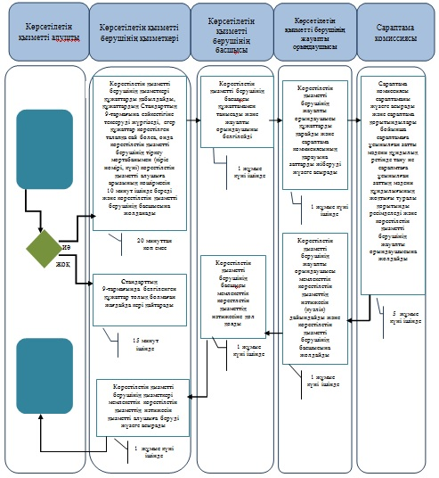

            *ҚФБ - құрылымдық-функционалдық бірлік: көрсетілетін қызметті берушінің құрылымдық бөлімшелерінің (қызметкерлерінің), халыққа қызмет көрсету орталықтарының, "электрондық үкімет" веб-порталының өзара іс-қимылдары;

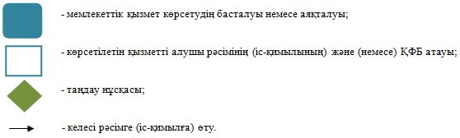

|  |  |
| --- | --- |
|  | Атырау облысы әкімдігінің  2014 жылғы 29 тамыздағы  № 255 қаулысына 2-қосымша  "Жергілікті маңызы бар тарих  және мәдениет ескерткіштеріне  ғылыми-реставрациялау жұмыстарын жүргізуге  келісім беру" мемлекеттік көрсетілетін  қызмет регламентіне 3-қосымша |

**"Жергілікті маңызы бар тарих және мәдениет ескерткіштеріне ғылыми-реставрациялау жұмыстарын жүргізуге келісім беру" мемлекеттік қызмет көрсетудің бизнес-процестерінің анықтамалығы**

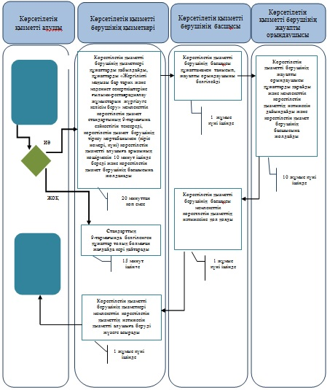

            *ҚФБ - құрылымдық-функционалдық бірлік: көрсетілетін қызметті берушінің құрылымдық бөлімшелерінің (қызметкерлерінің), халыққа қызмет көрсету орталықтарының, "электрондық үкімет" веб-порталының өзара іс-қимылдары;

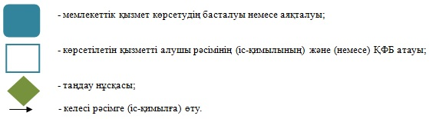

© 2012. Қазақстан Республикасы Әділет министрлігінің «Қазақстан Республикасының Заңнама және құқықтық ақпарат институты» ШЖҚ РМК